Жағдаяттық тапсырма: «Электрмонтерлер бригадасы, кәсіпорынның трансформаторлық қосалқы станциясына техникалық қызмет көрсету тапсырмасын алды. Техникалық қызмет көрсету кезінде ТМ 250 10/0,4 кВ. күштік трансформатордың төменгі кернеу оқшаулағышы астынан май тамшысы анықталды.

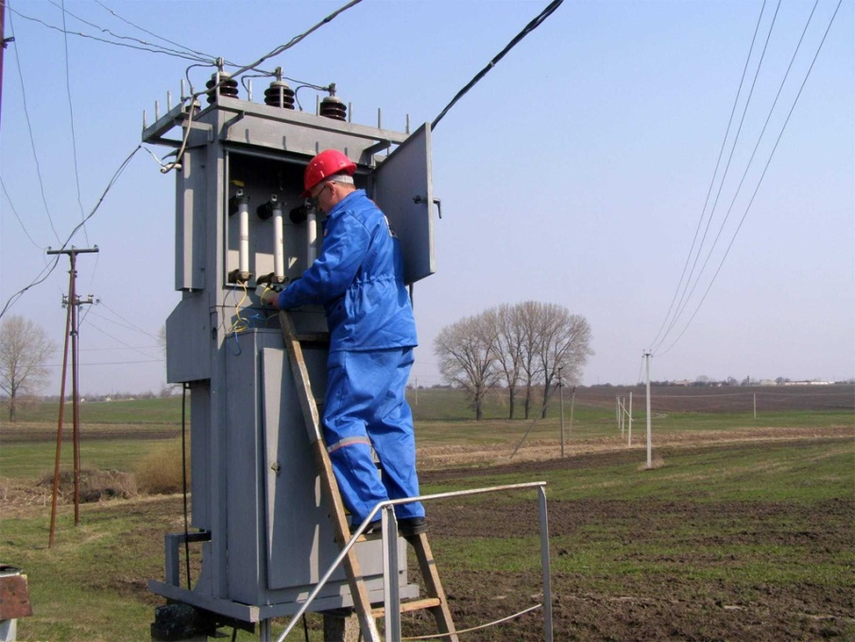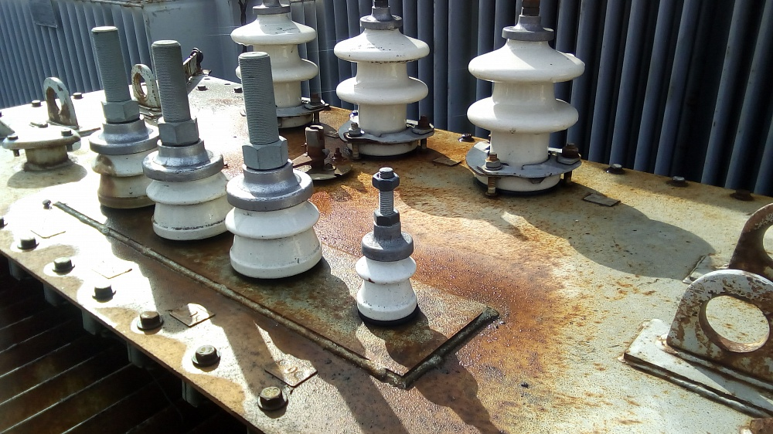

Тапсырма:
1. Жағдаятты топпен талқылаңыз.
2. Техникалық қызмет көрсетудің негізгі ережелерін еске түсіріңіз.
3. Ақаудың мүмкін салдарын анықтаңыз.
4. Техникалық қызмет көрсету барысында жоюға болатын ақауларды көрсетіңіз.
5. Жабдықты арнайы шебрханаларға жолдауға қажет болатын ақауларды көрсетіңіз.

6. Техникалық қызмет көрсету барысында ақауларды жою бойынша жүргізілетін әрекеттердің тізбесін құрыңыз, және де жұмысты атқаруға қажетті материалдар мен құрал-жабдықтарды анықтаңыз, төменде берілген кестеге толтырыңыз.

№ р.н. | Жұмыс түрі | Қажетті құралдар | Қажетті материалдар
1. № 1 Ақау
1.1.
1.2.
1.3
1.4
2. № 2 Ақау
2.1.
2.2.
2.3
2.4.

7. Жүргізілген жұмыстың маңызын анықтаңыз, және де аталған ақаулар қандай зақымдар келтіретінін атап айтыңыз.

Жағдаяттық тапсырмаларды бағалау критерийлері
«Өте жақсы» | «Жақсы» | «Қанағаттанарлық» | «Қанағаттанарлықсыз»
1. Техникалық қызмет көрсетілетін кем дегенде екі ақау анықталды.  2. Жабдықты арнайы шебрханаларға жолдауға қажет болатын ақаулардың кем дегенде екі түрі анықталды  3. Техникалық қызмет көрсету барысында жоюға болатын ақаулар толық анықталды.  4. Кесте дұрыс толтырылды.  5. Ақаулар қандай зақымдар келтіретіні толық анықталды | 1. Техникалық қызмет көрсетілетін кем дегенде екі ақау анықталды.  2. Жабдықты арнайы шебрханаларға жолдауға қажет болатын ақаулардың кем дегенде екі түрі анықталды  3. Техникалық қызмет көрсету барысында жоюға болатын ақаулар толық анықталды.  4. Кестені толтыру барсысында 2 қателік табылды.  5. Ақаулар қандай зақымдар келтіретіні толық анықталды | 1. Техникалық қызмет көрсетілетін кем дегенде бір ақау анықталды.  2. Жабдықты арнайы шебрханаларға жолдауға қажет болатын ақаулардың кем дегенде бір түрі анықталды  3. Техникалық қызмет көрсету барысында жоюға болатын ақаулар толық анықталған жоқ.  4. Кестені толтыру барсысында 3-4 қателік табылды.  5. Ақаулар қандай зақымдар келтіретіні толық анықталған жоқ. | 1.Жұмыс жүргізілмеді

8. Қорытындылау барысында топтың бірлесіп жұмыс жасауы, тиімді қарым-қатынас жасауы ескеріледі

